

**Causas y consecuencias del alcoholismo y su incidencia en el rendimiento académico de los estudiantes de EDU-G de la Coordinación de Admisión y Nivelación de la Universidad Nacional de Chimborazo de la ciudad de Riobamba.**

**Jenny Abemañay, Abigail Allaico, Mishell Arévalo, Charlie Batallas y Miryam Benavides**

**Coordinación de Nivelación y Admisión de la Universidad Nacional de Chimborazo**

**EDU-G**

**Ing. Mariela Ramos I.**

**Agosto 08, 2022**

# **Planteamiento del problema**

Causas y consecuencias del alcoholismo y su incidencia en el rendimiento académico de los estudiantes de EDU-G de la Coordinación de Admisión y Nivelación de la Universidad Nacional de Chimborazo de la ciudad de Riobamba.

# Resumen

Dentro de la investigación referente a las causas y consecuencias del alcoholismo y su incidencia en el rendimiento académico de los estudiantes de EDU-G de la Coordinación de Admisión y Nivelación de la Universidad Nacional de Chimborazo describen que el consumo de alcohol no es solo un problema de adultos. La mayoría de los estudiantes han tomado una bebida alcohólica en el último mes. Esto fomenta conductas peligrosas debido a que el alcohol puede causar lesiones o la muerte, beber puede llevar a tomar decisiones que causen daño, el consumo de alcohol significa que cualquiera de estas situaciones tiene mayor probabilidad de ocurrir: accidentes automovilísticos, caídas, ahogamiento, suicidio, violencia, homicidio, ser víctima de delitos violentos o agresiones sexuales. Con el tiempo, el consumo excesivo de alcohol daña las células cerebrales. Esto puede provocar problemas de comportamiento y daños permanentes en la memoria, el pensamiento y el juicio. Los adolescentes que beben alcohol tienden a tener peores resultados en la escuela y su comportamiento puede causarles problemas.

**Palabras clave:** Conducta, daño, violencia, excesivo.

# Abstract

Within the research regarding the causes and consequences of alcoholism and its impact on the academic performance of EDU-G students from the Admission and Leveling Coordination of the National University of Chimborazo, they describe that alcohol consumption is not only a problem of adults. Most of the students have had an alcoholic drink in the last month. This encourages dangerous behaviors because alcohol can cause injury or death, drinking can lead to decisions that cause harm, drinking alcohol means that any of these situations are more likely to occur: car accidents, falls, drowning, suicide, violence, homicide, being a victim of violent crime or sexual assault. Over time, excessive alcohol consumption damages brain cells. This can lead to behavior problems and permanent damage to memory, thinking, and judgment. Teens who drink alcohol tend to do worse in school and their behavior can get them into trouble.

**Keywords:** Conduct, damage, violence, excess.

**Índice General**

Planteamiento del problema 2

Resumen 2

Abstract 3

Objetivos 5

**Objetivo General:** 5

**Objetivos Específicos** 5

Introducción 6

Desarrollo 7

**Causas del consumo de bebidas alcoholicas** 7

Tipos de alcohol 8

Efectos del consumo de alcohol 10

Razones por las que los jovenes consumen alcohol 12

**Consecuencias de ingerir bebidas alcoholicas en el rendimiento academico** 13

**Influencia del consumo de alcohol en los Estudiantes de EDU-G** 15

Análisis de resultados 16

Discusión 24

Conclusiones 25

Referencias 28

Anexos 29

# Objetivos

## **Objetivo General:**

Determinar y analizar las causas y consecuencias del alcoholismo de los estudiantes de EDU-G de la Coordinación de Admisión y Nivelación de la Universidad Nacional de Chimborazo de la ciudad de Riobamba.

## **Objetivos Específicos**

* Analizar la razón por la que los jóvenes encuentran refugio en el consumo de bebidas alcohólicas.
* Dar a conocer los diferentes tipos de alcohol existentes en el mercado.
* Analizar el efecto que causa el consumo de alcohol en el rendimiento académico en los estudiantes del EDU-G

# Introducción

El presente trabajo tiene como objetivo analizar las causas y consecuencias del alcoholismo de los estudiantes de EDU-G de la Coordinación de Admisión y Nivelación de la Universidad Nacional de Chimborazo de la ciudad de Riobamba, así como analizar el efecto en su rendimiento académico; para la correspondiente investigación se ha empleado una metodología descriptiva, mediante la cual se desarrolla y detalla las consecuencias del alcohol en los adolescentes, permitiendo determinar malos hábitos, bajo rendimiento académico, y características de una población de 32 estudiantes que conforman el EDU-G de Coordinación de Admisión y Nivelación de la Universidad Nacional de Chimborazo.

La obtención de datos se ha realizado mediante la aplicación de encuestas como instrumento de recolección, la cual ha permitido el planteamiento de preguntas relacionas con la investigación, para posterior a ello iniciar la correspondiente tabulación de las respuestas y realizar el análisis respectivo de las mismas, lo que ha permitido llegar a conclusiones objetivas y eficaces que contribuyen a la investigación. Por lo tanto, a continuación, se presentan las diferentes causas y consecuencias del consumo de alcohol de los estudiantes de EDU-G. Se engloba las consecuencias que produce el consumo de alcohol que afecta de manera física, mental o emocional y social del estudiante, al igual las relacionadas con el entorno en el que se rodea, teniendo dentro de ella factores externos como la depresión, ansiedad, aceptación social, problemas familiares o de pareja, las cuales pueden afectar en la atención en las horas de clase y/o rendimiento académico. Profundizando como el consumo de alcohol termina llevándolos a padecer trastornos, impidiéndoles tomar buenas decisiones, lo que los llevara a cometer errores con terribles consecuencias incluso causándoles la muerte.

# Desarrollo

## **Causas del consumo de alcohol**

En la adolescencia, el alcohol genera más daños y adicción externos más que la edad adulta. Además, el consumo excesivo de bebidas alcohólicas puede causar problemas físicos y psicológicos a largo plazo. Los factores genéticos, psicológicos, sociales y ambientales pueden influir en cómo el alcohol afecta su cuerpo y su comportamiento. Algunas investigaciones sugieren que, en algunas personas, el alcohol tiene un efecto diferente y más fuerte sobre los trastornos por consumo de alcohol, se caracteriza por episodios frecuentes de diabetes. Además, en el alcoholismo, hay una obsesión con el alcohol a pesar de las consecuencias. Por su parte, la Organización Mundial de la Salud (OMS) piensa que 3 millones de muertes en el mundo ocurren anualmente debido al consumo dañino de alcohol, además, también es la causa de muchas enfermedades, entre ellas la cirrosis y la ascitis. Del mismo modo, existe una relación importante entre algunos trastornos mentales y el alcohol. Muchos piensan que las personas que tomas solo lo hacen porque sí, pero veamos por qué ocurre. Estas son las consecuencias del consumo de alcohol las más comunes son: antecedentes familiares de abuso de alcohol u otros problemas de abuso de sustancias, exposición al alcohol a temprana edad, convertirse en un hombre, baja autoestima, antecedentes familiares de enfermedad mental, antecedentes personales de enfermedad mental, nivel socioeconómico bajo, ruptura de una relación amorosa, por tratar de encajar con personas, cuando no hay comprensión en casa o una mala relación con los padres.

El alcoholismo es una enfermedad crónica, en definitiva, una adicción permanente. Esto no quiere decir que no se pueda tratar con éxito, sino que es algo que necesita un seguimiento constante. Además, se considera una enfermedad gradual y relajada, tiene muchas consecuencias, tanto en la vida sana como social. Cabe señalar que, en la adolescencia, el alcohol causa más daño y adicción que en la edad adulta, asimismo, el tratamiento del alcoholismo es complejo. El primer paso es que el paciente identifique el problema para superarlo, es necesario que las personas cercanas a usted lo apoyen y participen en el tratamiento.

Parece que ciertos factores genéticos juegan un papel importante en el alcoholismo varios estudios han demostrado que existe una contribución genética significativa a la dependencia del alcohol, se han identificado varios genes subyacentes a la susceptibilidad a la infección, pero se necesita más investigación.

Tampoco significa que una persona se convierta en alcohólica solo porque hay casos de la enfermedad en su familia. Muchos factores pueden influir, tales como una persona con poca confianza en sí mismo, tiene otros trastornos mentales como la depresión. Las personas que experimentan estrés extremo o ansiedad también son factores críticos, sociales, la adicción al alcohol está fuertemente determinada por la cultura y la sociedad en la que vive una persona. Tener aceptación cultural tiene un gran impacto, tipo de empleo, es un hecho que las personas que trabajan en bares y discotecas son más susceptibles a esta enfermedad, el hecho de que el consumo se mantenga también es un factor determinante. (Martín, 2022)

Tenemos que ser, consiente que muchos jóvenes, creen que lo hacen por diversión, o el hecho de no ser comprendidos en su entorno, familiar y social, es por eso que podamos concientizar, que al comenzar a beber a una edad en donde no somos coherentes de su daño que causa en nuestra salud, porque no solo es alcohol lo que se ingiere sino sustancias químicas, que si lo seguimos haciendo, contraeremos varias enfermedades he incluso la muerte por eso es que tenemos que ser más consientes en lo que estamos consumiendo, para poder evitar las consecuencias a futuro.

### Tipos de alcohol

### El alcohol es un líquido incoloro de olor característico, soluble tanto en agua como en grasas; se caracteriza por ser un psicoestimulante, depresor del sistema nervioso central y potencialmente adictivo.

### Se estima que 1 gramo de alcohol aporta al organismo 7,1 calorías. Esta cantidad de energía no viene con nutrientes como minerales, proteínas o vitaminas. El alcohol ha sido ampliamente utilizado en muchas culturas durante siglos, y en nuestro país el consumo de alcohol es parte de nuestras costumbres y hábitos, es el núcleo de nuestra superioridad cultural, la conducta de beber se considera normal ya que tres cuartas partes de la población beben de manera esporádica o habitual, sin embargo, existe una conciencia cada vez mayor de que el alcohol no es más que una droga entre otras y que beber no es perjudicial en modo alguno, de hecho, el consumo de alcohol es uno de los principales factores relacionados con la salud de las personas y las poblaciones, ya que las consecuencias del consumo excesivo de alcohol tienen un impacto significativo en la salud y el bienestar social.

### Una bebida alcohólica es una bebida en la que el etanol se encuentra en su composición ya sea en su forma natural u obtenido y en una concentración igual o superior al 1% en volumen y en concentraciones que varían según el proceso de elaboración.

### Hay dos tipos de bebidas alcohólicas: fermentadas y destiladas. Las bebidas fermentadas son bebidas elaboradas a base de frutas o cereales en las que los azúcares que contienen se convierten en alcohol por la acción de determinadas sustancias microscópicas (levaduras).

### Las bebidas fermentadas más comunes son el vino, la cerveza y la sidra.

### El vino es el producto resultante de la fermentación de uvas frescas o uvas crudas. El grado de alcohol fluctúa generalmente entre 10 y 13 grados.

### La cerveza se obtiene del envejecimiento de la cebada, de la cebada modificada y de otros cereales, se agregan lúpulos para lograr un sabor picante. Su graduación alcohólica suele oscilar entre los 4 y los 6 grados.

### La sidra está hecha de manzanas trituradas y fermentadas. Su graduación alcohólica suele alcanzar los 5 grados.

### La bebida destilada se obtiene eliminando parte del agua contenida en la bebida fermentada por calor, por destilación, el principio básico de este procedimiento es que el alcohol se evapora a 78 grados y el agua a 100 grados, por lo que contienen más alcohol que las bebidas fermentadas, hasta 30-50 grados.

### Entre las bebidas destiladas más populares se encuentran:

### El coñac o brandy, que deriva de destilados del vino criados en vasijas de roble.

### La ginebra, que resulta de la destilación de macerados de bayas de enebro y otros cereales.

### Whisky, elaborado a partir de una mezcla de cereales (cebada, maíz, centeno).

### Ron, obtenido por la destilación de azúcar de caña o melaza de remolacha fermentada.

### Vodka, que se produce a partir de varios cereales, normalmente centeno, así como patatas.

### 

Fuente imagen: Observatorio Riojano: <http://bit.ly/1l8UZnO>

La graduación alcohólica se expresa en grados y lo que mide es el contenido de alcohol absoluto en 100 cc o, lo que es lo mismo, el porcentaje de alcohol que contiene una bebida. Es decir, que un vino tenga 13 grados significa que 13 cc de cada 100 cc = 13 % es alcohol absoluto. El grado alcohólico viene expresado en los envases como (°) o bien como vol %.

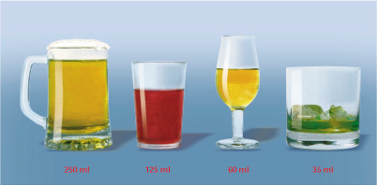

Fuente imagen <http://www.seg-social.es>

Existen diferencias en la fuerza de las bebidas alcohólicas utilizadas, la cerveza contendrá entre un 2% y un 5% de alcohol puro, el vino entre un 10,5 y un 18,9%, el licor entre un 24,3 y el 90% y la sidra entre un 1,1 y 17%. Desde el punto de vista de la salud, determinar los gramos de etanol absoluto ingeridos es más importante que el volumen de bebidas alcohólicas.

Para calcular el contenido en gramos de una bebida alcohólica basta con multiplicar sus grados por el peso específico del alcohol (0,8).

La Unidad de Bebida Estándar es una forma rápida y práctica de conocer los gramos de alcohol consumidos: tan sólo se precisa de una tabla de equivalencias -con la cantidad y tipo de bebida alcohólica- para calcular el consumo en UBEs. (Alvarado, 2019)

|  |  |  |
| --- | --- | --- |
| **EQUIVALENCIA EN UNIDADES DE DIVERSAS CONSUMICIONES** | | |
| **Tipo de bebida** | **Volumen aproximado** | **N.º unidades de bebida** |
| **1 vaso pequeño de vino** | 100-125 ml. | 1 |
| **1 quinto o caña de cerveza** | 200-250 ml. | 1 |
| **1 copa de jerez** | 60 ml. | 1 |
| **1 «carajillo» (café + licor)** | 25 ml. (de destilado) | 1 |
| **1/2 whisky** | 35 ml. | 1 |
| **1 copa de cava** | 100-125 ml. | 1 |
| **1 tercio o lata de cerveza** | 333 ml. | 1,5 |
| **1 copa de coñac** | 50 ml. | 2 |
| **1 combinado** | 70 ml. (de destilado) | 2 |
| **1 litrona de cerveza** | 1.000 ml. | 5 |
| **1 botella de vino** | 750 ml. | 7,5 (1 |

Fuente [http://www.seg-social.es](http://www.seg-social.es/)

### Efectos del consumo de alcohol

El alcohol es una droga que es un depresor del sistema nervioso central, que ralentiza su actividad cerebral, dañando las células cerebrales además de que puede causar problemas con la memoria y el pensamiento claro; afectar o cambiar su estado de ánimo, comportamiento y autocontrol ante diferentes situaciones que se le presenten. Con el tiempo, el consumo excesivo de alcohol puede provocar daño permanente a la memoria, el pensamiento y el juicio. Los problemas con el alcohol tienen un impacto negativo en la salud mental de los adolescentes que en su mayoría tienden a tener un mal rendimiento académico en el colegio o universidad, afectando sobremanera a la conducta trayendo consigo un comportamiento agresivo. afectando la coordinación y el control, físico, metiéndolos en problemas, que dificulte el correcto desarrollo de las habilidades sociales, así también puede empeorar con enfermedades como la depresión o crear nuevos problemas como la pérdida grave de memoria o la ansiedad.

El alcohol es especialmente dañino en cerebros jóvenes ya que se encuentra en una fase de formación y desarrollo, por lo que los daños más perjudiciales a estas edades se producen en la salud mental, e incluso puede afectar el coeficiente intelectual. Esto es debido a que se encuentra en la etapa de adquisición de conocimientos y desarrollo de habilidades, en las cuales si se consume alcohol puede estancar el proceso y puede dar como resultado un adulto que presente carencias en su pensamiento crítico y maduro. También perjudica las zonas del cerebro responsables de la memoria y del aprendizaje y déficits en determinadas áreas cerebrales como el neo córtex, el hipocampo o los lóbulos frontales que se encuentra en desarrollo lo cual dificulta y perjudican la creatividad, la atención, concentración y retención de la información.

El hipocampo es imprescindible para aprender información nueva, sobre todo, asociada con hechos e información autobiográfica y parece que su vulnerabilidad a los efectos del alcohol en la adolescencia es muy superior a la que posee en la etapa de la madurez. (Higuera-Sainz, 2017). El hipocampo es particularmente susceptible a la intoxicación por alcohol. Beber demasiado alcohol afecta el aprendizaje y la memoria en los jóvenes después de que las resacas de alcohol desaparecen, comúnmente no recuerdan lo que sucedió el día anterior, esto se da posiblemente debido al daño en el hipocampo, un área del cerebro involucrada en el aprendizaje.

La vulnerabilidad ante los efectos de una ingesta excesiva de alcohol y el deterioro de la memoria cumple con una relación de causa-efecto ya que es posible que los estudiantes a quienes se les dificulta aprender ya sean por diferentes aspectos como la atención, sean más propensos a caer en esta adicción/ a beber en exceso.

No se puede negar que el abuso excesivo del alcohol eventualmente afecta todos los aspectos de la vida de una persona, ocasiona diversas complicaciones graves de salud y reduce la capacidad de mantener relaciones satisfactorias como:

- Desempeño en el ámbito académico lo que lleva a las bajas calificaciones.

- Daños en el cerebro

- Debilitamiento del sistema inmunológico

- Enfermedades de hígado

- Problemas del corazón.

### Razones por las que los jóvenes consumen alcohol

El consumo de alcohol causa 88 mil muertes al año, 18 millones de adolescentes padecen de un trastorno a causa del consumo. Por qué causa enfermedades más a los jóvenes que a los adultos, el cerebro de un adolescente está en el proceso de formación, la red de las neuronas que son responsables de nuestra conducta y reacciones al entorno, aún no está completamente desarrollada. Las fibras nerviosas que envía señales al área del cerebro en cargada de ayudarnos en la toma de decisiones, control den impulsos entre otros, son todavía muy débiles, por lo que al consumir estas bebidas alcohólicas presentan fallas en estas y otras más funciones.

Los jóvenes en la actualidad, piensa que tomar es divertido o a veces así resuelven sus problemas, hay varias causas por la que un adolescente llega a tomar bebidas alcohólicas una de ellas es, cuando tiene demasiada presión tanto en sus hogares como en los centros educativos, piensan que su único refugio y salida. Otro cuando vas a una fiesta, ya a veces es por compromiso, pero la mayoría de los jóvenes piensan que ir a una fiesta es para tomar, eso no es así, una fiesta es para divertirse y pasarla bien con sus amigos, pero los adolescentes piensan que para divertirse y pasarla bien con sus amigos es tomando. O también por ser aceptados por la sociedad, a veces hay jóvenes que para poder pertenecer a un grupo social debe consumir bebidas alcohólicas. Muchos adolescentes comienzan a tomar desde los 12 o 13 años, cuando apenas está desarrollando, y esto puede afectar a su cerebro.

Muchos jóvenes piensan que, si en una fiesta no hay alcohol, va a estar aburrido, en la actualidad ya no hay reuniones normales, donde puedan hablar de temas de importancia, donde no allá existan alcohol. Michos beben para que se les quite los nervios o como dicen cuando toman se les quita la timidez, cuando toman se sienten felices, que pueden hacerlo todo, se sienten extrovertidos, de hecho se pueden llegar a meter en problemas, ya que no están conscientes de lo que hacen, a veces hay adolescentes que al estar tomados tienen relaciones sexuales con cualquier persona, y al mantener esto, pueden llegar a tener alguna enfermedad o infección por transmisión sexual, el alcohol hace que la persona, se aloque y haga cosas sin sentido, a causa de esto puede n llegar a tener muchas situaciones.

Otras razones por la que un joven tomas es, por curiosidad, quieren saber como es, a que sabe, que pasara si toman, y llegan a probarlo y lo comienzan a consumir como una diversión. eso está muy mal, ya que no saben que al hacer esto, se están haciendo un daño ellos mismos, que no solo le afecta al joven que consume, sino también a las personas que les rodean, como familiares o pareja/ novia. Algunos adolescentes, llegan a consumir demasiado y no pueden dejarlo, es una adicción y la única solución es buscar ayuda.

## **Consecuencias de ingerir bebidas alcohólicas en el rendimiento académico**

Aprendizaje Rendimiento académico de acuerdo a (Touron, 2000)

Es un resultado del aprendizaje, suscitado por la intervención pedagógica del profesor o la profesora, y producido en el alumno. No es el producto analítico de una única aptitud, sino más bien el resultado sintético de una suma de elementos que actúan en, y desde la persona que aprende, tales como factores institucionales, pedagógicos, psicosociales y sociodemográficos.

“El rendimiento académico de los estudiantes universitarios constituye un factor imprescindible y fundamental para la valoración de la calidad educativa en la enseñanza superior” (Perez & Luño , 2000)

Siendo así, que los estudiantes ingieran bebidas alcohólicas puedes ser negativo para su aprendizaje afectivo y significativo.

Para el análisis de la relación entre el consumo de alcohol y el rendimiento académico de los estudiantes se ha revisado varias investigaciones efectuados en otras instituciones educativas de nivel superior, es así como (Andrade & Ramirez, 2009 ) estudiaron la relación entre el consumo de alcohol y el rendimiento académico de los estudiantes, concluyendo que existe una relación inversa significativa pero débil entre el Consumo de Alcohol y el Promedio Ponderado Académico, indicando posiblemente que a medida que aumenta el consumo disminuye el rendimiento académico.

Se puede tener claro, que todo ámbito de afectación a la salud mental y física, será perjudicial para el rendimiento académico.

Con el tiempo, el exceso de alcohol daña las células cerebrales. Esto puede llevar a problemas de comportamiento y daño permanente a la memoria, el pensamiento y el juicio. Los adolescentes que beben tienden a tener mal rendimiento en el colegio y sus comportamientos pueden meterlos en problemas. (Bo, y otros, 2018)

El alcohol provoca pesadillas, insomnio, dolores de cabeza, temblores, convulsiones, depresión con ideas y conducta suicidas, celos enfermizos, alucinaciones y delirios. Provoca adicionalmente lesiones sobre el hígado que pueden ser hepatitis, hígado graso y cirrosis hepática; además, lesiones sobre el páncreas, como la pancreatitis aguda hemorrágica y la pancreatitis crónica.

El alcohol provoca arteriosclerosis temprana, hipertensión arterial e infarto del miocardio. Existe también una enfermedad del corazón llamada "corazón de día de fiesta", que consiste en un 8 trastorno muy grave del ritmo cardíaco, lo cual a veces conduce al paro. Además, es frecuente la insuficiencia circulatoria por debilidad del músculo cardíaco.

El alcohol provoca trastornos serios de las funciones sexuales en los hombres, tales como una reducción de hormonas masculinas y la disminución de la actividad de los centros medulares de la erección por la acción depresiva del alcohol. (Coba, 2003)

## Análisis de resultados

En la encuesta aplicada a los 32 estudiantes de Admisión y Nivelación, paralelo “G” de la Universidad Nacional de Chimborazo, en la pregunta número 1, el 40,6% (entre ellos hombres y mujeres) confirmo haber sentido malestar después de ingerir bebidas alcohólicas, mientras que, el 34,4% contesto que no, y solo el 25% dijo haber sentido malestar a veces, es decir en tan solo ciertas ocasiones. Lo que significa que, en su mayoría, los estudiantes del Edu G han sentido malestar al beber bebidas alcohólicas y han sentido un decaimientos emocional y físico al momento de realizar sus actividades.

En la pregunta número 2 de la encuesta, el 49,9% dijo no poder cumplir a cabalidad con sus trabajos académicos después de ingerir bebidas alcohólicas, mientras que, el 25% contesto que sí, y el otro 28,1% contesto que podía hacerlo a veces, es decir en tan solo ciertas ocasiones. Con estos resultados podemos concluir que en su mayoría los estudiantes del Edu G no pueden cumplir a cabalidad con sus trabajos académicos, deber, tareas, actuación en clase, etc. Bajo la influencia del alcohol, como consecuencia a esto, su rendimiento académico es bajo.

## **Influencia del Consumo de Alcohol en los Estudiantes de EDU-G**

Concluyendo con la investigación se pueden destacar varios aspectos relacionados a la incidencia de las bebidas alcohólicas en los estudiantes del EDU-G con su desempeño académico, de modo que se percibe fácilmente que lo que ocasiona que consuman alcohol en un 41% sea por diversión, pero considerando que menos del 50% consumen habitualmente bebidas alcohólicas cuyo puntaje está por debajo del promedio, lo que no resulta perjudicial para ellos en gran volumen puesto que se considera como algo normal dentro del proceso de aprendizaje, así mismo se ve que en un porcentaje de 23% empezaron a consumir alcohol desde una temprana de edad de 17 años, lo que perjudica su desempeño académico y puede provocar diversos conflictos en los que se involucran malas actitudes y sentimientos de desmotivación que en numerosos casos se dan bajas calificaciones así como dificultad en la concentración.

También podemos decir que la alimentación de cada estudiante es un factor esencial, la cual forma parte de las condiciones de estudio, de acuerdo a los resultados obtenidos de EDU-G alrededor del 62% de los estudiantes no se alimentan antes de iniciar clases, por lo tanto, sus horas de comida se verán afectadas el resto del día. Esto no permitirá que los estudiantes puedan concentrarse y prestar la atención que se debe ya que el estómago enviará señales al cuerpo, señales de que necesita alimentarse, causando que el estudiante realizar no pueda realizar sus actividades de forma la forma adecuada.

De acuerdo al estudio realizado por medio de una encuesta, hemos analizado que las principales causas de ingerir bebidas alcohólicas en los estudiantes de Edu-G son: diversión, ambiente social, encajar y depresión, de los 34 estudiantes del cual el 41% consumen alcohol por diversión, esto se debe a que lo jóvenes buscan una convivencia y liberar el estrés, de sus actividades diarias. El 32% consume alcohol debido a la influencia y presión del ambiente social, ya que existen personas o amistades que incitan a consumir, por lo que los jóvenes acceden para evitar las burlas y ser aceptados. El 14% consumen por encajar en un grupo, esto se puede deber a la baja autoestima y necesidad de atención por parte de los compañeros o de las personas que los rodean. Y desafortunadamente el 11% ingieren bebidas alcohólicas por depresión, esto se debe a que los estudiantes tienen sus propios problemas personales, familiares y sociales, causando que se refugien en el alcohol. Perjudicando aún más su salud, bienestar y rendimiento académico, por consecuencia el estudiante bajará en notas, tendrá problemas para relacionarse sintiéndose insuficientes.

Hemos podido determinas que la consecuencia en los estudiantes al ingerir bebidas alcohólicas tiene un grave problema, ya que al consumir a una temprana edad (12 años) esto ha causado que el estudiante no desarrolle un aprendizaje optimo a lo largo de su vida afectando a su concentración y responsabilidad en su educación. Es por esto que los jóvenes han llegado a tener bajas notas en las materias y problemas tanto en los colegios como en sus hogares. La mayoría de jóvenes llegan a tener problemas en su salud ocasionando trastornos a causa de ingerir este tipo de bebidas, ya que esto tiene efectos más graves que los adultos, su cerebro está en su pleno desarrollo, donde al consumir alcohol pueden llegar a tener problemas de memoria, al tomar decisiones y problemas de aprendizaje.

Por último, podemos concluir que el 64% de los estudiantes del EDU-G, la bebida que más consumen cuando tienen una reunión social y con amigos, es la cerveza, teniendo en cuenta que un 38% considera que el consumir alcohol interviene en su rendimiento académico, trayendo consigo grandes problemas en un futuro, ya sea a la salud o problemas escolares y familiares.

# Análisis de resultados

1. **¿Desde qué edad empezaste a consumir alcohol aproximadamente?**

Tabla 1

|  |  |  |
| --- | --- | --- |
| Antes de los 11 años | 0 | 0% |
| De los 12 a 16 años | 7 | 20% |
| A los 17 años | 8 | 23% |
| De los 18 a los 20 años | 5 | 14% |
| De los 21 a los 23 años | 0 | 0% |
| Después de los 24 años | 0 | 0% |
| No tomo alcohol | 14 | 41% |
| Total | 34 | 100% |

Nota: realizado por los autores

Nota: realizado por los autores

De acuerdo a los resultados obtenidos de la encuesta realizada a los 34 estudiantes del EDU G, tenemos que el 42% no consume bebidas alcohólicas, mientras que, un porcentaje del 24% menciona haber empezado a consumir bebidas alcohólicas desde los 17 años de edad, otro porcentaje del 20% empezó desde los 12 a los 16 años, y un porcentaje del 14% lo hizo desde los 18 a los 20 años, es decir, cuando cumplieron la mayoría de edad. Podemos decir que una gran parte de los estudiantes no ha consumido bebidas alcohólicas, ellos optan por llevar una vida más saludable libre de sustancias, pero tenemos que el 58% del total de los 34 estudiantes ha comenzado a ingerir bebidas alcohólicas desde su juventud, algunos incluso desde su pubertad, siendo etapas prematuras para el consumo de alcohol. Esto pudo haber sido causado por varios factores sociales o personales.

**2. ¿En las últimas dos semanas has consumido alcohol?**

Tabla 2

|  |  |  |
| --- | --- | --- |
| Si | 5 | 15% |
| No | 29 | 85% |
| Total | 34 | 100% |

Nota: realizado por los autores

Nota: realizado por los autores

Según la encuesta, encontramos que en las dos últimas semanas el 85% de los estudiantes no ha consumido bebidas alcohólicas, por lo que podemos asumir que la mayoría de los estudiantes se ha mantenido concentrado en su rendimiento académico, y tan solo el 15% si lo ha hecho. Tan solo 5 de los 34 estudiantes del EDU G consumieron alcohol en las últimas dos semanas, lo que quiere decir que este porcentaje menor suele consumir alcohol de forma consecuente.

**3. ¿Qué cantidad de alcohol consumes habitualmente?**

Tabla 3

|  |  |  |
| --- | --- | --- |
| 1 cerveza (355 ml) | 12 | 35% |
| Más de dos botellas de cerveza | 5 | 14% |
| No consumo bebidas alcohólicas | 17 | 50% |
| Total | 34 | 100% |

Nota: realizado por los autores

Nota: realizado por los autores

Gracias a los resultados de la pregunta número 3 de la encuesta, tenemos que, el 50% de los estudiantes del EDU G no consume bebidas alcohólicas, es decir que la mitad del total de los estudiantes mantiene hábitos saludables y libres de sustancias. El 35% suele consumir 1 cerveza (355ml) habitualmente, lo cual puede resultar normal e incluso saludable según algunos expertos, dependiendo de qué tan consecuente sea el consumo. Por otro lado, un porcentaje del 14%; de nuevo, 5 estudiantes si consumen más de dos cervezas de forma habitual, lo que no resulta saludable para sus cuerpos y mentes, por lo que tampoco resultara positivo en su rendimiento académico.

**4. ¿Qué bebida habitualmente consumes cuando sales con tus amigos o a una reunión social?**

Tabla 4

|  |  |  |
| --- | --- | --- |
| Ron | 0 | 0% |
| Tequila | 4 | 11% |
| Cerveza | 22 | 64% |
| Cocteles | 5 | 14% |
| Wiski | 1 | 2% |
| Puro | 2 | 5% |
| Total | 34 | 100% |

Nota: Realizado por los autores

Nota: realizado por los autores

Según los resultados de la pregunta 4 de la encuesta, la bebida más consumida por los estudiantes del EDU G cuando salen con sus amigos y a reuniones sociales es la cerveza, teniendo un 66% de los estudiantes como consumidores de esta bebida alcohólica. El 15% prefiere los cocteles como alternativa para disfrutar y compartir. Mientras que el 20% del restante de los alumnos gusta de bebidas más fuertes como el tequila, wiski, ron y puro para compartir y disfrutar con sus amigos.

**5. ¿Qué ocasiona, que tu consumas alcohol?**

Tabla 5

|  |  |  |
| --- | --- | --- |
| Diversión | 14 | 41% |
| Ambiente Social | 11 | 32% |
| Encajar en un grupo | 5 | 14% |
| Problemas Familiares | 0 | 0% |
| Problemas de pareja | 0 | 0% |
| Depresión | 4 | 11% |
| Total | 34 | 100% |

Nota: elaborado por los autores

Nota: elaborado por los autores

Siempre existe una razón por la cual los jóvenes consumen bebidas alcohólicas, según los resultados de la encuesta para los estudiantes del EDU G la principal razón de su consumo es la diversión, el 41% es decir, 14 de los 34 estudiantes que si ingieren bebidas alcohólicas lo hacen para divertirse, viendo al alcohol como una oportunidad de hacer amigos y pasarla bien. El 32% es decir, 11 estudiantes lo hacen por el ambiente o presión social, quiere decir que solo consumen alcohol cuando la oportunidad lo amerita. El 14% lo hace para encajar en un grupo, ven el alcohol como un medio para no sentirse excluidos o rechazados. Y el 11% consume alcohol por depresión, lo cual resulta perjudicial y negativo para su desarrollo personal y para su proceso académico, siendo esta una problemática en los estudiantes del EDU G.

**6. ¿Consideras qué el consumir alcohol interviene en tu rendimiento académico en la universidad?**

|  |  |  |
| --- | --- | --- |
| Si | 13 | 39% |
| No | 12 | 35% |
| Tal vez | 9 | 26% |
| Total | 34 | 100% |

Tabla 6

Nota: elaborado por los autores

Nota: elaborado por los autores

Finalmente, gracias a los resultados obtenidos mediante la presente encuesta, hemos determinado que, el 38% de los estudiantes del EDU G si considera que el consumo de alcohol interviene en su rendimiento académico, convirtiendo el consumo de alcohol en un obstáculo para poder llevar adecuadamente sus estudios y lograr sus metas. Pero también tenemos que, el 35% no considera el consumo de alcohol como un problema para su rendimiento académico, haciendo referencia a que, según su perspectiva y criterio propio, tienen control sobre sí mismos y sus acciones, y pueden cumplir a cabalidad con sus actividades y responsabilidades académicas. Mientras que el 26% no está seguro si el consumo de alcohol afecta realmente o no su rendimiento en la universidad.

Para concluir tenemos que ser, consientes que muchos jóvenes han caído en el alcoholismo por problemas en casa, la mala compresión con los padres, es importante poder entender al joven o a la señorita, la etapa que él está pasando, los cambios que están teniendo, en cada uno de ellos, ser consiente que muchos jóvenes, creen que lo hacen por diversión, o el hecho de no ser comprendidos en su entorno, familiar y social, es por eso que podamos concientizar, que al comenzar a beber a una edad en donde no somos coherentes de su daño que causa en nuestra salud, porque no solo es alcohol lo que se ingiere sino sustancias químicas, que si lo seguimos haciendo, contraeremos varias enfermedades he incluso la muerte por eso es que tenemos que ser más consientes en lo que estamos consumiendo, para poder evitar las consecuencias a futuro.

# Discusión

Jenny Abemañay concluye que, el consumo de alcohol, afecta de una manera muy negativa a los alumnos, llevándoles a tener una aptitud mala con los compañeros, ocasionando un daño a la persona misma y también a sus familiares, el cuan lo podría llevar a depender de las bebidas alcohólicas, es por eso considero que los jóvenes al tomar lo hacen de una manera muy inmadura, es por eso que no deberían de permitirles beber, a una edad temprana, por los efectos que tiene hacia el estudiante, como una falta de eficiencia, falta de concentración, cansancio.

Abigail Allaico concluye que, para evitar que algunos jóvenes dejen de consumir alcohol, sería necesario dar capacitaciones donde hable de los efectos que pueden presentar al consumir bebidas alcohólicas. Muchos jóvenes creen que por beber esto, son más hombres, pero no, esto hace que sus defensas bajen, y puedan estar expuestos a que puedan enfermarse, al igual por causa del alcohol puede darse algunas enfermedades como cáncer a la garganta, al estómago, paros cardiacos entre otros. El cerebro de un estudiante está en pleno desarrollo, un estudiante comienza a beber desde los 14 o 15 años máximo. No se dan cuenta que al consumir alcohol están matando sus neuronas, y afecta a las fibras nerviosas, quien se encarga de ayudar a tomar decisiones, a movimiento de nuestras partes del cuerpo. Los estudiantes de hoy en día deberían estar informados de cada una de estas consecuencias, para así hacer entrarles en razón y que dejen de consumir estas sustancias toxicas.

Mishell Arévalo concluye que, el consumo de bebidas alcohólicas en estudiantes universitarios causa muchos problemas y conflictos tanto en su desarrollo físico como académico, esto se debe a que los estudiantes tienen un gran libertinaje en la universidad prefiriendo salir con sus amigos a ingerir distintas clases de bebidas alcohólicas en lugar de enfocarse en lo que es realmente importante que son sus estudios y aprendizajes. Un claro ejemplo de esto es cuando los estudiantes prefieren faltar a clases para irse a bares clandestinos e ingerir bebidas alcohólicas esto es un gran problema ya que, por la presión social, depresión y tratar de encaja en un grupo los estudiantes toman esta clase de decisiones y no piensan en todo el esfuerzo que sus padres realizan para poder ofrecerles una buena educación.

Charlie Batallas concluye que, el alcohol puede representar un escape para los jóvenes de sus obligaciones, además de una forma de relacionarse y conocer nuevas personas; siendo esta la razón principal por la cual los estudiantes ingieren bebidas alcohólicas. Esto no deja de ser una problemática social, puesto que no es nada sano para los jóvenes ingerir bebidas alcohólicas al punto de intoxicarse, esta práctica debe ser erradica a nivel sociocultural y los jóvenes deben darse cuenta de que hay otras maneras de relacionarse y divertirse, entendiendo que el alcohol bloquea sus capacidades cognitivas haciendo que pierdan la conciencia, causando graves consecuencias en sus vidas o incluso la muerte.

Miryam Benavides concluye que, lo visto acerca de las causas del consumo de alcohol es especialmente dañino en cerebros jóvenes, perjudicando las zonas del cerebro responsables de la memoria y del aprendizaje, como es el hipocampo, las cuales puede traer grandes consecuencias en un futuro como es la adicción y carencias en su pensamiento crítico, dando un impacto negativo en la salud mental, lo que perjudica su rendimiento académico, y puede provocar diversos conflictos en los que se involucran malas actitudes y sentimientos de desmotivación que en numerosos casos desembocan en el área psicoemocional del individuo causándole sentimientos de angustia, inseguridad y debilidad; ocasionando que baje su autoestima y motivación para estudiar dificultando su correcto desarrollo cognitivo e intelectual.

# Conclusiones

Al analizar el consumo de alcohol en los adolescentes, nos damos cuenta de que la mayoría de los estudiantes consumen esta sustancia por encajar en algún grupo, diversión, por fiestas, depresión, tristeza u otros llegan a tener un refugio en el alcohol. Varios jóvenes piensan que esto no les causa problemas, pero al pasar el tiempo pueden tener algún trastorno o alguna enfermedad crónica, por eso es necesario dar a conocer las consecuencias que pueden tener al consumir esta sustancia toxica.

Conocemos que para los jóvenes universitarios el alcohol representa diversión, relajación y una distracción de sus obligaciones estudiantiles, pero el consumo en exceso ha provocado serias consecuencias en su rendimiento académico; primero afectando a su salud física y mental, y luego a la entrega de sus deberes, trabajos grupales, atención y concentración, provocando una serie de inconvenientes y problemas que se ven reflejados en sus notas. En este caso en los estudiantes del Edu G encontramos que la mayoría de los jóvenes sienten mal estar y bajan su rendimiento al ingerir bebidas alcohólicas, pero también existe un porcentaje que menciona disfrutar de las bebidas y no tienen problema alguno para rendir adecuadamente, esto probablemente se deba a varios factores físicos como la facilidad de asimilar el alcohol en sus cuerpos. Aun así, esto no quita que las consecuencias en su salud terminen siendo las mismas, por ende, terminaren bajando su rendimiento académico.

Los problemas con el alcohol tiene un impacto negativo en la salud de los jóvenes, en especial en su rendimiento académico lo que lleva a las bajas calificaciones, además de que establece una serie de perjuicios entre los que se destacan accidentes de tránsito, que representa una de las mayores causas de muerte prematura en jóvenes, además de afectar o cambiar su estado de ánimo afectando sobremanera a la conducta desarrollando un comportamiento agresivo y a la vez ocasionando diversas complicaciones graves de salud como son problemas de corazón, daños en el cerebro, enfermedades de hígado, entre otros.

# Referencias

Delgado, J. R. P. (2012). Exploración de los motivos para consumir alcohol en adolescentes. Psicología Iberoamericana, 20(1), 29-39.

Salgado, N. L., Aldana, L. A. Q., & Gaitán, L. C. V. (2018). Consumo de alcohol en estudiantes de la Universidad de la Amazonia. Drugs and Addictive Behavior, 3(2), 219-232.

Alvarado, A. (2019, 26 diciembre). Alcohol. Libro.

Flórez, I. A., & Trujillo, Á. M. (2013). ¿ Tomar no tomar?: análisis de los motivos de consumo y no consumo de alcohol en jóvenes. Diversitas: perspectivas en psicología, 9(1), 199-215.

Tapert, S. (2007). Consumo de alcohol en adolescentes: efectos sobre el cerebro. Trabajo presentando en el Seminario Internacional sobre alcohol y daño cerebral en menores, Madrid.

Martín, C. (11 de 4 de 2022). Mejor con salud. Obtenido de Mejor con salud.

Andrade, & Ramirez. (2009 ).

Bo, Ai, Hai, Audrey Hang, Jaccard, & James. (2018). Parent-based interventions on adolescent alcohol use outcomes: A systematic review and meta-analysis. Drug and Alcohol Dependence.

Coba. (2003).

Perez , & Luño . (2000).

Touron. (2000).

# Anexos

Encuesta realizada a los estudiantes de EDU-G. 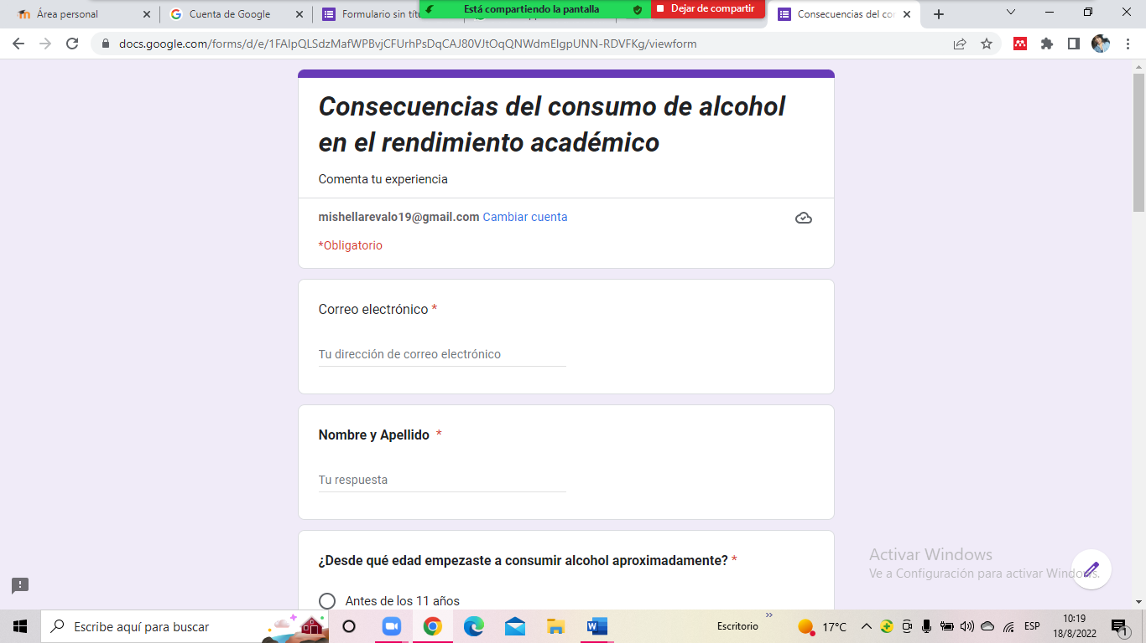 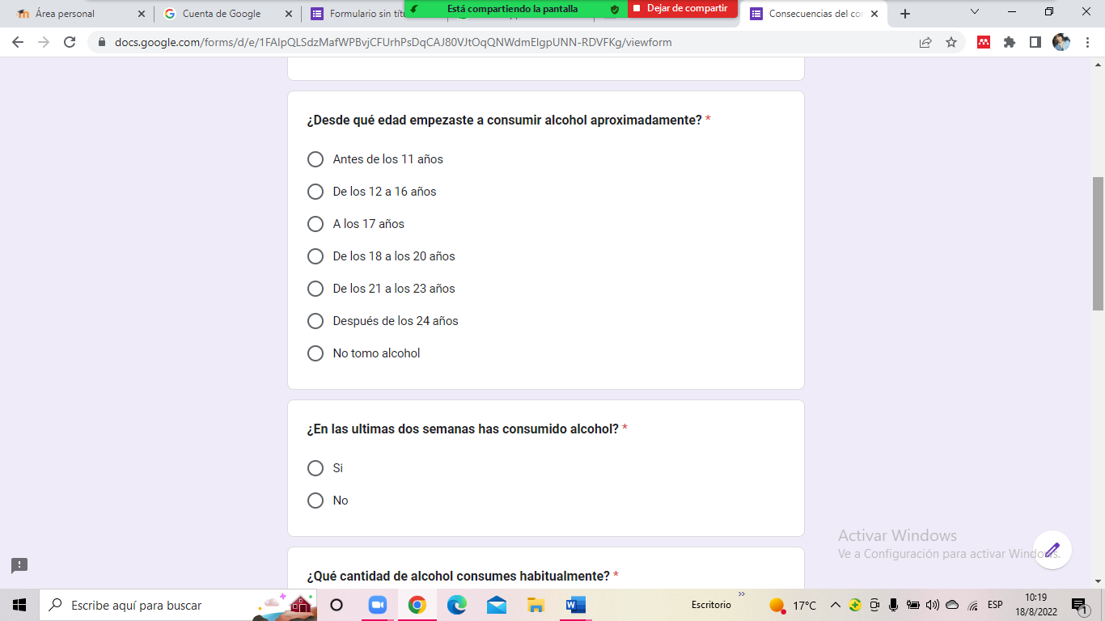

# 

# 

Reunión de zoom realizada con los compañeros del grupo

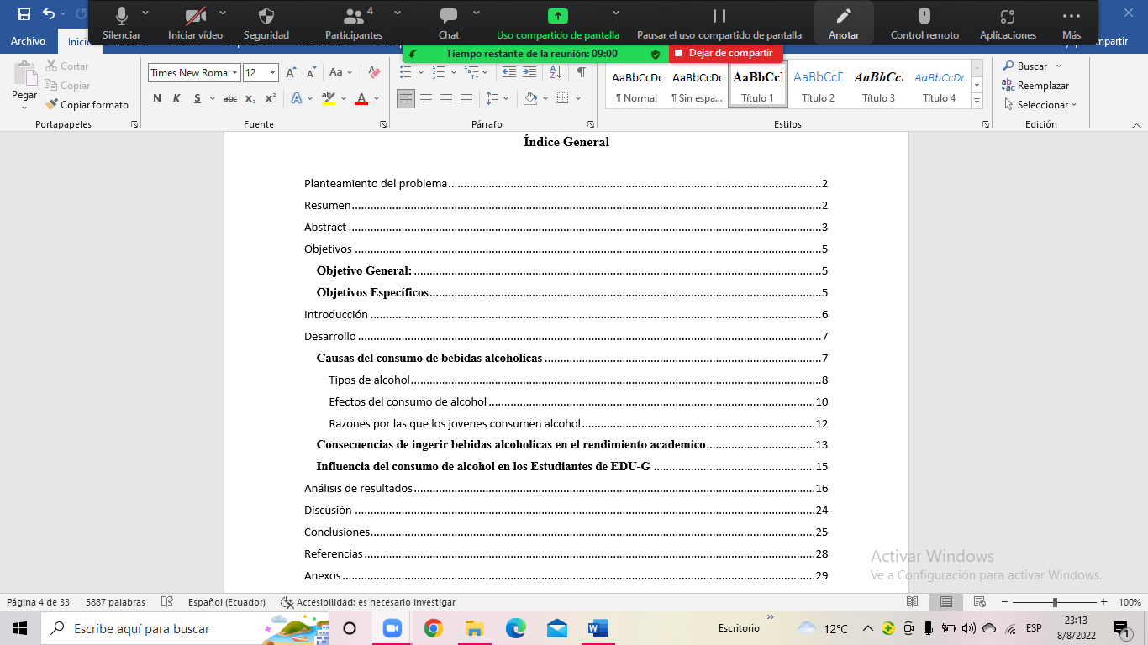

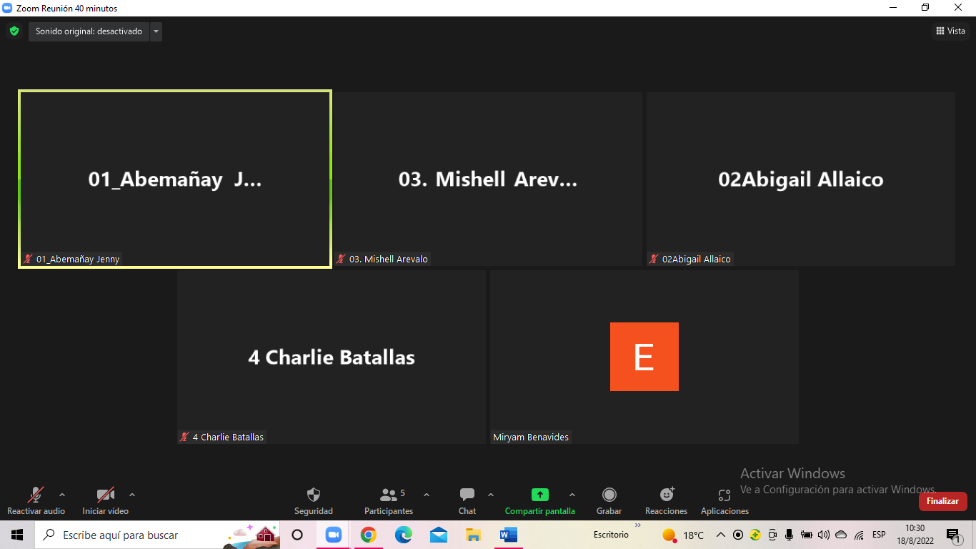

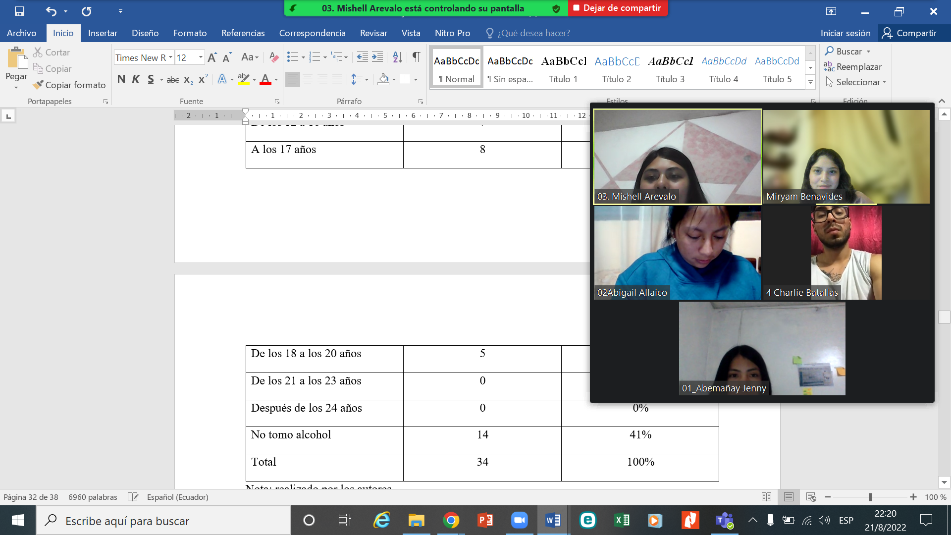

**Informe del grupo**

**Autoevaluación**

|  |  |  |  |  |
| --- | --- | --- | --- | --- |
| **Allaico Abigail** | **Arévalo Mishell** | **Benavides Miryam** | **Batallas Charlie** | **Abemañay Jenny** |
| 10 | 10 | 10 | 10 | 10 |

**Coevaluación**

|  |  |  |  |  |  |
| --- | --- | --- | --- | --- | --- |
|  | Abigail | Mishell | Miryam | Charlie | Jenny |
| Presento iniciativa para el desarrollo del trabajo | 2 | 2 | 2 | 2 | 2 |
| Fue activa dando opiniones de manera clara acerca del tema | 2 | 2 | 2 | 2 | 2 |
| Es responsable al presentar al presentar material de apoyo | 2 | 2 | 2 | 2 | 2 |
| Ha respetado las ideas del resto de integrantes | 2 | 2 | 2 | 2 | 2 |
| Ha contribuido para la presentación final | 2 | 2 | 2 | 2 | 2 |
| Total (10 puntos) | 10 | 10 | 10 | 10 | 10 |

**Heteroevaluación**

|  |  |  |  |  |  |
| --- | --- | --- | --- | --- | --- |
|  | Abigail | Mishell | Miryam | Charlie | Jenny |
| Opiniones coherentes y precisas. | 2 | 2 | 2 | 2 | 2 |
| Compromiso, puntualidad, eh interés por las actividades. | 2 | 2 | 2 | 2 | 2 |
| Respeta la opinión de las demás integrantes. | 2 | 2 | 2 | 2 | 2 |
| Realiza aportes como es necesario. | 2 | 2 | 2 | 2 | 2 |
| Ayuda a la presentación final. | 2 | 2 | 2 | 2 | 2 |
| Total (10 puntos) | 10 | 10 | 10 | 10 | 10 |